空港の滑走路の長さは（１）

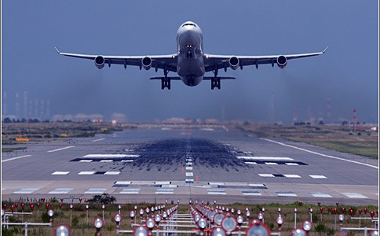
問題 カイトさんはＦＵ空港で飛行機が離陸する
ようすを見ています。

眺めているうちに，この空港の滑走路の
長さはどれぐらいなのだろうと，ふと疑問
に思いました。

必要な滑走路の長さを計算するには，
何が分かればよいのでしょう。

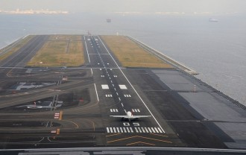

１ (条件整理) 計算に必要な情報について，考えて見よう。

空港の滑走路の長さは（２）
２ (解決) 次のように仮定をきめた問題Ａを解いてみよう。
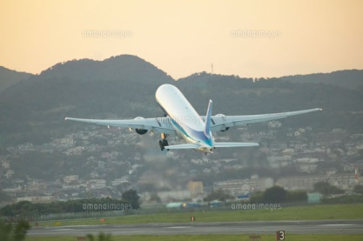
問題Ａ ＦＵ空港を利用している一般的なジェット機Ａは，
加速度が3.8 m/s²です。

このジェット機Ａは，速度が320 km/hになれば，
離陸することができます。

滑走路の長さは，何ｍ必要でしょう。

飛行機が離陸するとき，
動き始めてからの時間 t（秒）と，
速さv（m/s），距離s (m) との間には，
$v=at$ , $s=\frac{1}{2}at^{2}$ (単純化した理論式)
の関係が成り立つ。
このとき，a を加速度という。単位はm/s²で表す。

＜解＞

３ (ふり返り) 上の解をふり返って，いろいろ考察してみよう。

空港の滑走路の長さは（３）
４ (解決) さらに，次の問題Ｂも解いてみよう。
問題Ｂ ＫＹ空港で，次のジェット機Ｃ，Ｈが離陸するためには，
滑走路の長さは，それぞれ何m必要でしょう。

Ｃ：加速度が3.2 m/s²で，速度380 km/hになると離陸可能

Ｈ：加速度が5.4 m/s²で，速度260 km/hになると離陸可能

ただし，離陸時の時間 t（秒）と，速さv（m/s），距離s (m) との間には，
$v=at$ , $s=\frac{1}{2}at^{2}$ （ a は 加速度）
の関係が成り立つものとする。

＜解＞

５ (ふり返り) ここまでの問題解決をふり返って，残された課題をあげよう。

(感想)

